Отчёт
Билет 10. «HTTP и HTTPS»
- 1 ПК + коммутатор + роутер + 2 сервера (HTTP и HTTPS).
- Расчёт подсети, gateway.
- ARP, MAC-таблица.
- DHCP.
- NAT/PAT.
- DNS: A-записи для обоих серверов.
- Сравнить HTTP (TCP 80) и HTTPS (TCP 443), посмотреть инкапсуляцию.
- Отчёт: чем отличается TCP-сессия HTTP от HTTPS.
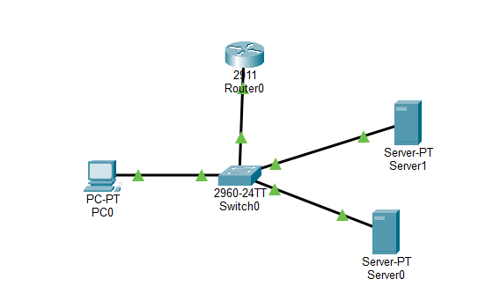
1. Построение сети и схема
В программе Cisco Packet Tracer была собрана локальная сеть, состоящая из:
- 1 персонального компьютера (PC0);
- 1 коммутатора (Switch0, модель 2960);
- 1 роутера (Router0, модель 2911), выполняющего роль шлюза;
- 2 серверов: Server0 (HTTP) и Server1 (HTTPS).
[Вставьте сюда скриншот вашей зеленой схемы из Packet Tracer]
2. Расчёт подсети, шлюз (Gateway)
Для адресации устройств была выбрана подсеть: 192.168.10.0/24 (маска 255.255.255.0).
- Шлюз по умолчанию (Default Gateway): 192.168.10.1 (назначен на интерфейс GigabitEthernet0/0 роутера).
- Server0 (HTTP): статический IP 192.168.10.10.
- Server1 (HTTPS): статический IP 192.168.10.20.
- PC0: получает IP-адрес автоматически по DHCP (получил 192.168.10.11).
3. ARP и MAC-таблица
В ходе работы была проверена работа протокола ARP. С помощью команды arp -a на ПК была получена ARP-таблица, где отображаются IP-адреса и соответствующие им MAC-адреса серверов (192.168.10.10 и 192.168.10.20). Записи имеют тип dynamic, что подтверждает автоматическое изучение MAC-адресов при помощи широковещательных ARP-запросов.
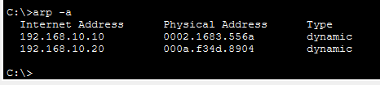
Коммутатор (Switch0) на основе проходящего трафика заполняет свою MAC-таблицу (команда show mac address-table). В ней видно, на каком конкретном физическом порту (Fa0/1, Fa0/2 и т.д.) находится каждое устройство.
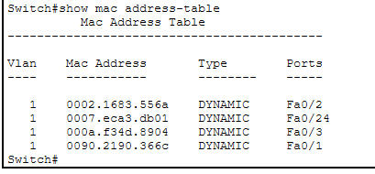
4. DHCP
На роутере (Router0) был настроен сервер DHCP для автоматической выдачи настроек ПК. Был создан пул LAN_POOL с адресами подсети 192.168.10.0/24, шлюзом 192.168.10.1 и DNS-сервером 192.168.10.10. IP-адреса серверов исключены из пула. ПК успешно получил настройки (DHCP request successful).
5. DNS: A-записи для обоих серверов
Так как в используемой версии Packet Tracer роутер 2911 не поддерживает команду ip dns server, роль DNS-сервера было решено возложить на Server0. На нем во вкладке Services -> DNS были добавлены две A-записи:
- http.local -> 192.168.10.10
- https.local -> 192.168.10.20
Проверка на ПК с помощью nslookup https.local показала успешное разрешение имени в IP-адрес. (В настройках ПК в качестве DNS-сервера указан 192.168.10.10).
6. NAT/PAT
Для имитации выхода в интернет на роутере был настроен NAT Overload (PAT). Внутренним интерфейсом (ip nat inside) назначен Gig0/0, внешним (ip nat outside) — виртуальный интерфейс Loopback0 с адресом 8.8.8.8. Настроен список доступа (ACL), разрешающий трансляцию адресов из локальной сети 192.168.10.0/24.
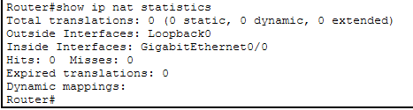
7. Сравнение HTTP (TCP 80) и HTTPS (TCP 443). Инкапсуляция
Главное отличие сессий заключается в используемых портах и наличии шифрования.
Соединение HTTP:
При открытии сайта http://http.local (или по IP) в режиме Simulation (PDU Information) видно, что на транспортном уровне (Layer 4) используется TCP, порт назначения: 80. Данные прикладного уровня передаются в открытом виде.
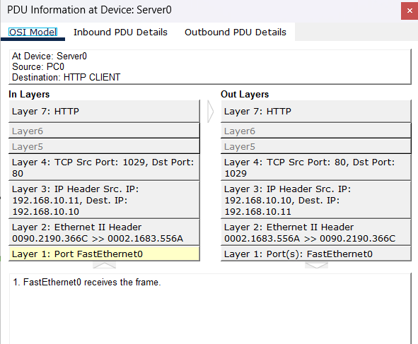
Соединение HTTPS:
При открытии https://https.local TCP-сессия устанавливается на порт 443. На прикладном уровне используется протокол HTTPS, который инкапсулирует данные в шифрованный туннель (TLS/SSL). Перехватить и прочитать такую информацию в открытом виде невозможно.
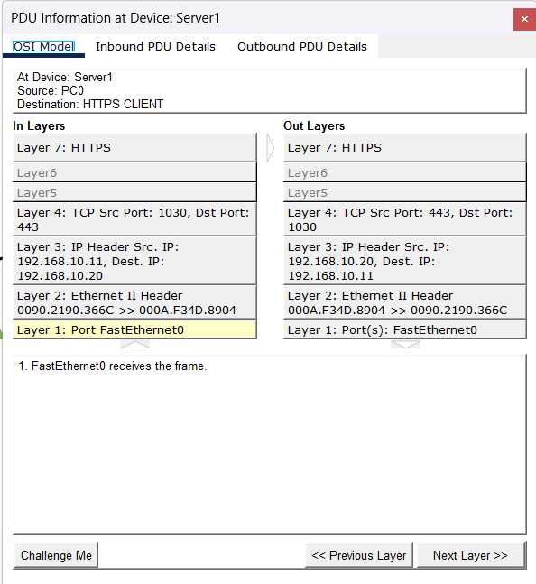
Вывод (чем отличается TCP-сессия HTTP от HTTPS):
- Порт: HTTP работает через TCP порт 80, HTTPS — через TCP порт 443.
- Безопасность: HTTP передает данные в открытом виде (уязвим к перехвату), HTTPS использует криптографический протокол SSL/TLS для шифрования трафика.
- Инкапсуляция: В HTTP данные идут напрямую (HTTP -> TCP -> IP). В HTTPS происходит дополнительная инкапсуляция: HTTP-запрос упаковывается внутрь TLS/SSL, и только потом в TCP.

